ACHTUNG

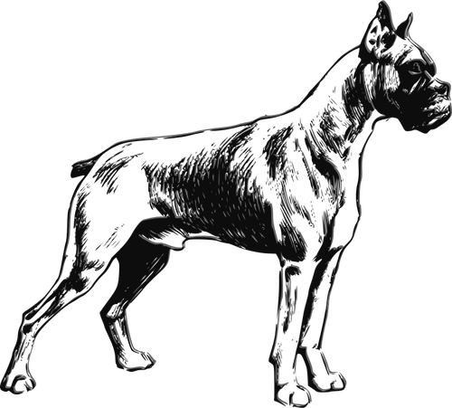

**Warnung vor dem Hund**